**ĐỀ THI 45**

**Bài 146 :** **Tính nhanh tổng sau :**

http://toantuoitho.nxbgd.com.vn/toantuoitho1/Images/53tgtqt2.gif

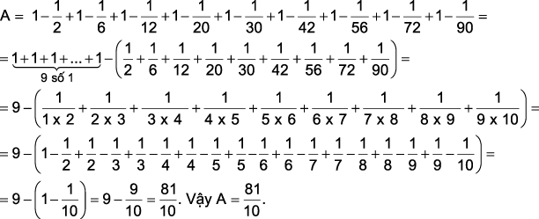**Bài giải :** Đặt tổng trên bằng A ta có :

**B**

**Bài 147 :** **Tìm số tự nhiên a để biểu thức : A = 4010 - 2005 : (2006 - a) có giá trị nhỏ nhất.**

**Bài giải :** Để A có giá trị nhỏ nhất thì số trừ 2005 : (2006 - a) có giá trị lớn nhất không vượt quá 4010. Để 2005 : (2006 - a) có giá trị lớn nhất thì số chia (2006 - a) có giá trị nhỏ nhất lớn hơn 0.

Vậy 2006 - a = 1

a = 2006 - 1

a = 2005.

**Bài 148 : Một lớp có 29 học sinh. Trong một lần kiểm tra chính tả. bạn Xuân mắc 9 lỗi, còn các bạn trong lớp mắc ít lỗi hơn. Chứng minh rằng : Trong lớp có ít nhất 4 bạn có số lỗi bằng nhau (kể cả trường hợp số lỗi bằng 0).**

**Bài giải :** Vì các bạn trong lớp đều có ít lỗi hơn Xuân, nên các bạn chỉ có số lỗi từ 0 đến 8. Trừ Xuân ra thì số bạn còn lại là : 29 - 1 = 28 (bạn). Nếu chia các bạn còn lại thành các nhóm theo số lỗi thì tối đa có 9 nhóm. Nếu mỗi nhóm có không quá 3 bạn thì 9 nhóm sẽ có không quá 3 x 9 = 27 (bạn). Điều này mâu thuẫn với số bạn còn lại là 28 bạn. Chứng tỏ ít nhất phải có một nhóm có quá 3 bạn tức là trong lớp có ít nhất có 4 bạn có số lỗi bằng nhau.

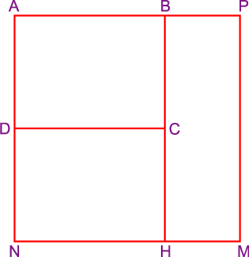**Bài 149 : Hợp tác xã Hòa Bình dự định xây dựng một khu vui chơi cho trẻ em trong xã. Vì thế họ đã mở rộng một mảnh đất hình chữ nhật để diện tích gấp ba lần diện tích ban đầu. Chiều rộng mảnh đất chỉ có thể tăng lên gấp đôi nên phải mở rộng thêm chiều dài. Khi đó mảnh đất trở thành hình vuông. Hãy tính diện tích khu vui chơi đó. Biết rằng chu vi mảnh đất ban đầu là 56 m.**

**Bài giải :** Gọi mảnh đất hình chữ nhật lúc đầu là ABCD, khi mở rộng mảnh đất hình chữ nhật để được mảnh đất hình vuông APMN có cạnh hình vuông gấp 2 lần chiều rộng mảnh đất hình chữ nhật ABCD và diện tích gấp 3 lần diện tích mảnh đất hình chữ nhật ấy. Khi đó diện tích của các mảnh đất hình chữ nhật ABCD, DCHN, BPMH bằng nhau.

Mảnh đất hình chữ nhật BPMH có độ dài cạnh BH gấp 2 lần độ dài cạnh AD nên

http://toantuoitho.nxbgd.com.vn/toantuoitho1/Images/53tgtqt6.gifhttp://toantuoitho.nxbgd.com.vn/toantuoitho1/Images/53tgtqt5.gif

Nửa chu vi mảnh đất ban đầu là 56 m nên AD + AB = 56 : 2 = 28 (m).

Ta có : Chiều rộng mảnh đất ban đầu (AD) là : 28 : (3 + 4) x 3 = 12 (m).

Cạnh hình vuông APMN là : 12 x 2 = 24 (m).

Diện tích khu vui chơi là : 24 x 24 = 576 (m2).